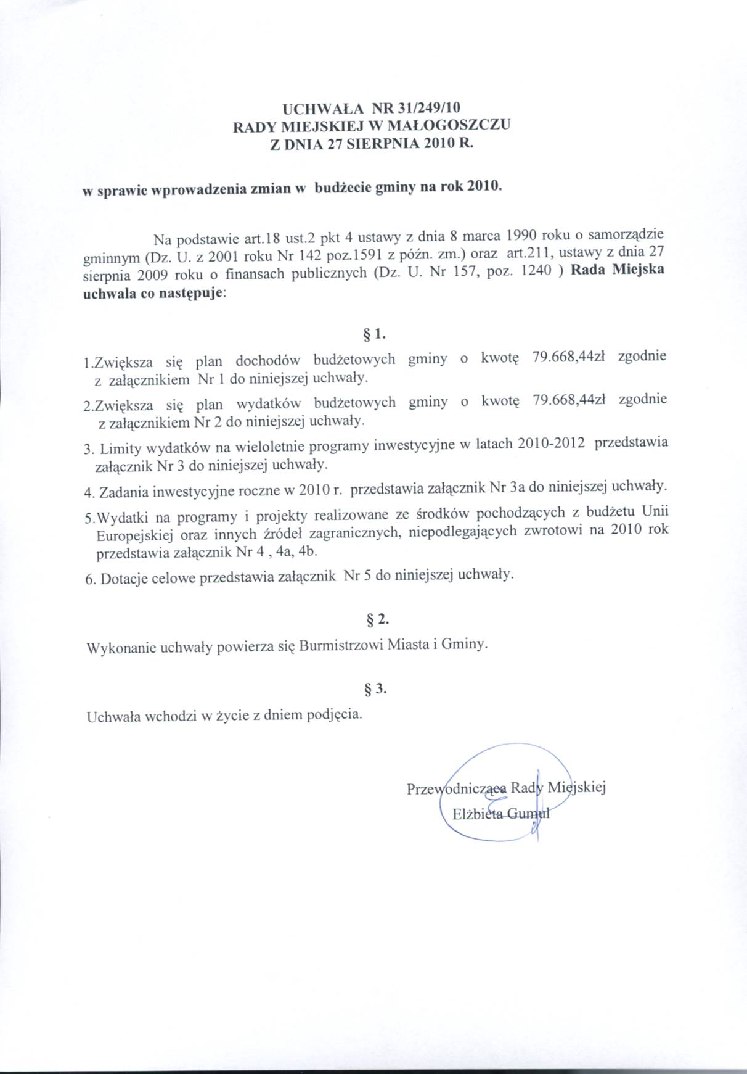

U Z A S A D N I E N IE
do projektu uchwały Rady Miejskiej w Małogoszczu w sprawie wprowadzenia zmian w budżecie gminy na rok 2010.
1.Zwiększa się plan dochodów budżetowych gminy o kwotę 79.668,44 zł z niżej wymienionego źródła:
a) dotacja na zadania realizowane w ramach „Regionalnego Programu Operacyjnego Województwa Świętokrzyskiego na lata 2007-2013”. Na rozbudowę Infrastruktury Informatycznej JST dla Małogoszcza w wysokości 26.288,99zł oraz na programy Bocheńska Noc Świętojańska , Kampania Promocyjna Gminy Małogoszcz, Wirtualny Spacer Po Gminie Małogoszcz w ramach projektu – „Program Rozwoju Obszarów Wiejskich”w wysokości 33.392,24 zł. i na zakup placu zabaw w ramach projektu – „Odnowa Wsi Świętokrzyskiej wysokości 19.987,21zł.

2. Zmniejsza się plan wydatków budżetowych gminy o kwotę 54.639,23zł z niżej wymienionych działów
dz. 750 – Administracja Publiczna o kwotę 4.639,23zł która była przeznaczona na rozbudowę Infrastruktury Informatycznej JST dla Małogoszcza
dz. 758 – Różne rozliczenia o kwotę 50.000,00zł która była przeznaczona jako rezerwa budżetowa.

Burmistrz Miasta i Gminy w Małogoszczu proponuje zwiększyć plan wydatków budżetowych gminy o kwotę 134.307,67zł z przeznaczeniem na:
dz. 010 – Rolnictwo i łowiectwo o kwotę 4.000,00zł z przeznaczeniem na dotacja na bieżące utrzymanie wód i urządzeń wodnych.
dz. 600 – Transport i Łączność o kwotę 21.379,45zł z przeznaczeniem na letnie i zimowe utrzymanie dróg gminnych.
dz. 720 – Informatyka o kwotę 30.928,22zł z przeznaczeniem na rozbudowę Infrastruktury Informatycznej JST dla Małogoszcza w wysokości 30.928,22zł
dz. 754 – Bezpieczeństwo publiczne i ochrona przeciwpożarowa o kwotę 28.000,00zł z przeznaczeniem na koszty związane z udziałem członków OSP w akcji powodziowej oraz na koszty przewozu płodów rolnych do miejscowości które ucierpiały w czasie powodzi.
dz. 900 – Gospodarka komunalna i ochrona środowiska o kwotę 50.000,00zł z przeznaczeniem na koszty osobowe pracowników interwencyjnych i publicznych .

